嘉義縣布袋鎮永安國小六年級環境教育活動成果

題目:聽魚說話

目標：
1.讓學生透過角色的轉換，體驗魚類被捕的心情。
2.讓學生感受魚類的心情，寫出魚類保護的文章。

進行方式：
1.欣賞捕魚的圖片，讓學生觀察畫面中的物件與情緒流動。
2.從漁夫與魚的角度出發，分別描述各自的心情。
3.聚焦於魚被捕撈時可能產生的情緒，運用擬人法把它書寫下來。
4.彼此分享魚的心情文，從而建立對於魚類捕撈需要有節制的觀念。

成果描述：
1.學生可以聚焦於魚類心情的描述。
2.學生能夠產生同理心，進而建立『魚類捕撈』需要有節制的觀念。

實施心得：
1. 學生從課程的帶領中，了解萬物有靈，彼此雖然是食物鏈關係，但捕撈須有節制。
2. 學生願意把相關的觀念帶回家與家人分享。

學習者心得：
- 我從來沒有想過魚的心情，只覺得吃它是應該的，現在，透過擬人法的描
述，我能夠了解魚。
- 我們家很喜歡吃魚，但是上完課後，我要跟媽媽說：『放過他們吧！』

活動照片:
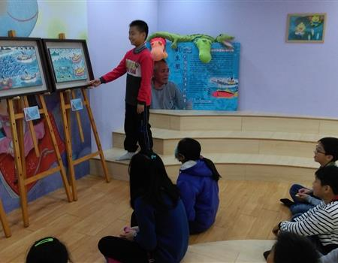 | 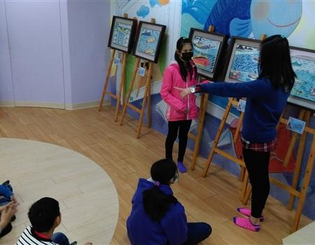
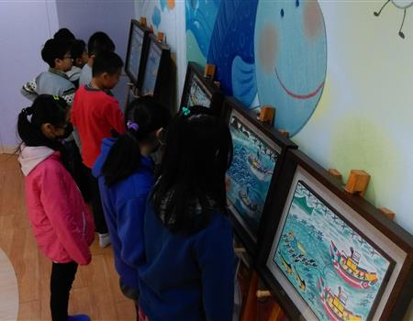 | 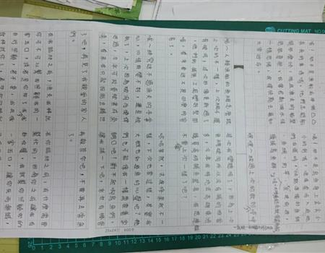
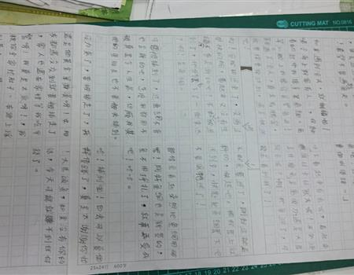 | 